2 класс
Информатика: рабочая тетрадь № 1-8 стр. 42-45
3 класс
Русс.яз упр534- 536
Матем № 201-209
4 класс
ЧТЕНИЕ с.69-71 выучить одно стихотворение.
РУС.ЯЗ. с.78 учить правило,упр.508,509,510.
Математика: скачивай на странице сайта с отдельного файла!

Франц. язык
8 кл. с.67 упр.2

Рус. язык
6 кл: § 47 Употребление причастий и деепричастий в речи.
1.Упр.548, 550
2.Выполнить тест по теме «Причастие и деепричастие»
9 кл: §32 БСП со значением причины, пояснения, дополнения. Упр. 281
Образец синтаксического разбора БСП стр.185
Упр.282 ( предлож.2 и 4 из упр 281 синтаксический разбор по образцу).
5 класс §76-77 правило учить. Упр 618,622,623 Д/з упр 624
7 класс §40 правила стр 214,215. Упр 516,518. Д/з упр 521

Лит-ра
9 кл. 1.А.С. Солженицын «Как жаль».
2.Прочитать, ответить на вопросы стр.220
8 кл. А.К. Толстой. Василий Шибанов. Князь Серебряный. Читать.
10 класс Ф. М. Достоевский «Преступление и наказание». Петербург Достоевского.
Конфликт между Раскольниковым и миром, им отрицаемым. Конспект в тетради.
11 класс Сочинение в формате ЕГЭ по текстам.
Физика
8 кл: §50,51 читать, упр.34(1), 35(1) с.144, 147
10 кл: §47 читать, упр.3 с.250

Основы здорового образа жизни (ОЗОЖ)
6 класс с18-20 выполнить задания в тетради.
7 класс с 44-45 конспект, выполнить задание на с 47 учебника

Экология
11 класс с57-59 прочитать, ответить на вопросы письменно

Обществознание
7 класс параграф 10,11 ответить на вопросы, выучить термины.

ОБЖ
8 класс глава 6 ознакомиться, составить план рассказа.
6 класс Раздел 2 параграф 1,2 ответить письменно на вопросы, заполнить таблицу с55 учебника

Биология (тесты скачивайте отдельно со школьного сайта)
6 класс Повторить материал §16-17 «Половое размножение животных и растений», выполнить тест
9 класс изучить материал § «Размножение» стр. 214-221 ответить на вопросы к параграфу, выполнить тест
Химия
10 класс изучить материал параграфа 19 «Аминокислоты. Белки», выполнить упражнения № 5-7 стр. 103
Биология
Математика
5 класс: п.17 сравнение дробей учить правила, № 514-518.
6 класс: п. 18 решение уравнений учить, примеры разобрать № 547- 551.
7 класс: смотри на следующих страницах!
10 класс:
Алгебра :упражнения к главе 4 на выбор, глава 5 конспект.
Геометрия глава 4 векторы в пространстве конспект.

8 класс:
Классная работа:
- Просмотреть видео, кому необходимо.
- Изучить п.22 и 24, рассмотреть все примеры решения
- Решить уравнения:
ВАРИАНТ 1
1) х² + 5х = 0
2) х² – 4 = 0
3) 3х + 2х² – 5 = 0
4) х² + 2 + 3х = 0
5) х² + 4х + 4 = 0
6) 3х² + 8х = 3
7) 6а² + 2 = 6а
Домашнее задание:
- Выучить алгоритм п.22 и 24
- Решить (сдать 10-11.04.2020)
ВАРИАНТ 2
1) 2х² + х + 67 = 0
2) 4х + х² = 0
3) 3х² – 27 = 0
4) 5х² = 3х + 2
5) х² + 8+ 6х = 0
6) 9 + х² = 6х
7) 3у² + 4у = 4

- Решить вариант 1 ВПР (сдать 13.04.2020)
Задание 1
Вычислите: 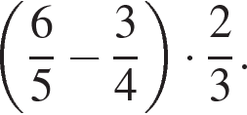 Ответ запишите в виде несократимой дроби.
2. Задание 2
Найдите корень уравнения
3. Задание 3
Магазин делает пенсионерам скидку на определенное количество процентов от цены покупки. Пакет кефира стоит в магазине 40 рублей. Пенсионер заплатил за пакет кефира 38 рублей. Сколько процентов составляет скидка для пенсионеров?
4. Задание 4
На координатной прямой отметьте на прямой точки x и y, если 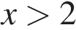 и
5. не надо
6. не надо
7. Задание 7
В таблице указаны средние цены (в рублях) на некоторые основные продукты питания в трех городах России (по данным на начало 2010 года).

Наименование продукта | Тверь | Липецк | Барнаул
Пшеничный хлеб (батон) | 11 | 12 | 14
Молоко (1 литр) | 26 | 23 | 25
Картофель (1 кг) | 9 | 13 | 16
Сыр (1 кг) | 240 | 215 | 260
Мясо (говядина) (1 кг) | 260 | 280 | 300
Подсолнечное масло (1 литр) | 38 | 44 | 50

Определите, в каком из этих городов окажется самым дешевым следующий набор продуктов: 2 батона пшеничного хлеба, 3 кг картофеля, 1,5 кг говядины, 1 л подсолнечного масла. В ответ запишите стоимость данного набора продуктов в этом городе (в рублях).
8. Задание 8
Отметьте на координатной прямой числа 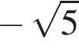 и 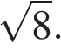

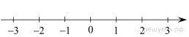
9. Задание 9
Найдите значение выражения 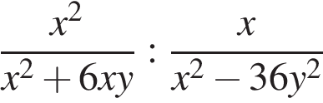 при 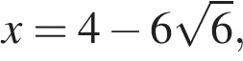 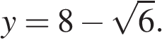
10. Задание 10
Коля выбирает трехзначное число. Найдите вероятность того, что оно делится на 5.
11. Задание 11
Изюм получается в процессе сушки винограда. Сколько килограммов винограда потребуется для получения 20 килограммов изюма, если виноград содержит 90% воды, а изюм содержит 5% воды?
12. Задание 12 № 182
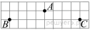
На клетчатой бумаге с размером клетки 1х1 отмечены три точки: , и .
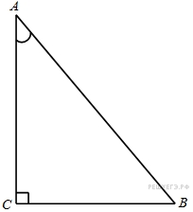
Найдите расстояние от точки до середины отрезка .
13. Задание 13 № 153

В треугольнике угол равен 90°, 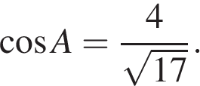 Найдите (рисунок справа)

14. Задание 14
Какие из следующих утверждений верны?

1) Через любые три точки проходит ровно одна прямая.
2) Сумма смежных углов равна .
3) Если при пересечении двух прямых третьей прямой соответственные углы составляют в сумме , то эти две прямые параллельны.
4) Через любые две точки проходит не более одной прямой.
15. Задание 15
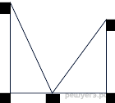 (Где черные квадратики, поставьте любую букву для удобства решения )
Две башни, одна высотой 40 футов, а другая — 30 футов, расположены на расстоянии 50 футов одна от другой. К расположенному между ними колодцу слетают одновременно с обеих башен две птички, и летя с одинаковой скоростью, одновременно прибывают к колодцу. Найти расстояние от колодца до башен в футах.
16. Задание 16
На диаграмме показаны изменения позиции в музыкальных чартах в жанре хип-хоп трёх исполнителей: Roddy Ricch, The Weeknd и Lil Baby. На оси абсцисс отложены месяцы, а на оси ординат — позиция. Рассмотрите диаграмму и прочтите сопровождающий текст.
17. Задание 17
Точка H является основанием высоты, проведённой из вершины прямого угла B треугольника ABC к гипотенузе AC. Найдите AB, если AH = 5, AC = 20.
18. Задание 18
На изготовление 231 детали ученик тратит на 11 часов больше, чем мастер на изготовление 462 таких же деталей. Известно, что ученик за час делает на 4 детали меньше, чем мастер. Сколько деталей в час делает ученик?
19. Задание 19 №
На шахматном турнире каждый из участников должен был сыграть ровно одну партию с каждым из прочих, но два участника выбыли из турнира, сыграв только по 3 партии. Поэтому число партий, сыгранных в турнире, оказалось равным 110. Сколько всего было участников турнира?

Алгебра 9 класс:
Классная работа: выполнить до 14-00 и прислать Домашнее задание: выполнить и прислать до 09-00 10.04

№ | Ф.И.О. ученика | Задание (домашнее)
1 | Енжаев Даниил | №16 (четные+оставшиеся)
2 | Ерусланов Нариман | №16 (четные+оставшиеся)
3 | Ерусланов Сеидали | №21(четные)
4 | Ерусланова Алсу | №16 (четные+оставшиеся)
5 | Ерусланова Зульфия | №21(четные)
6 | Иванова Кристина | №21(четные)
7 | Кручинкина Мария | №21(четные)
8 | Мочалова Карина | №16 (четные+оставшиеся)
9 | Некезова Анна | №16 (четные+оставшиеся)
№ | Ф.И.О. ученика | Задание
1 | Енжаев Даниил | №16 (с1 по 25 нечетные)
2 | Ерусланов Нариман | №16 (с1 по 25 нечетные)
3 | Ерусланов Сеидали | №21(нечетные)
4 | Ерусланова Алсу | №16 (с1 по 25 нечетные)
5 | Ерусланова Зульфия | №21(нечетные)
6 | Иванова Кристина | №21(нечетные)
7 | Кручинкина Мария | №21(нечетные)
8 | Мочалова Карина | №16 (с1 по 25 нечетные)
9 | Некезова Анна | №16 (с1 по 25 нечетные)

Все вычисления в тетради!

7 класс алгебра:

Классная работа:
- Просмотреть видео: открой в Интернете ссылку https://yadi.sk/i/aV5m4MGB0d-EOQ
- Изучить п.22, рассмотреть все примеры решения
- Решить №343(нечет), 344(нечет)
Домашнее задание:
- Выучить алгоритм стр.134 п.22
- Решить №343(чет), 344(чет) (сдать 10-11.04.2020)
- Решить вариант №1 ВПР (сдать 13.04.2020)
Вариант №1
Задание 1 № 1
Найдите значение выражения 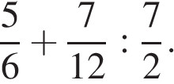
2. Задание 2 № 2
Найдите значение выражения 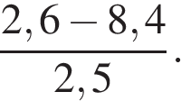
3. Задание 3 № 114
В таблице представлены цены (в рублях) на некоторые товары в трёх магазинах:

Магазин | Орехи (за кг.) | Шоколад (за плитку) | Зефир (за кг.)
1. «Машенька» | 600 | 45 | 144
2. «Лидия» | 585 | 65 | 116
3. «Камея» | 660 | 53 | 225

Лариса Кузьминична хочет купить 0,4 кг орехов, 5 плиток шоколада и 1,5 кг зефира. В каком магазине стоимость такой покупки будет наименьшей, если в «Камее» проходит акция: скидка 20% на орехи и зефир, а в «Машеньке» скидка 10% на все продукты?
В ответе укажите номер магазина.
4. Задание 4 № 4
Трактор едет по дороге, проезжая 10 метров за каждую секунду. Выразите скорость трактора в километрах в час.
5. Задание 5 № 5
Ежемесячная плата за телефон составляет 280 рублей в месяц. Сколько рублей составит ежемесячная плата за телефон, если она вырастет на 5%?
6. Задание 6 № 554
Фермерское хозяйство поставило на рынок 14 тонн клубники, 12 тонн вишни, 15 тонн огурцов и 13 тонн морковки.
Выберите верные утверждения и запишите в ответе их номера.
1) Фермерское хозяйство поставило на 2 тонны овощей больше, чем ягод.
2) Меньше всего фермерское хозяйство поставило морковки.
3) Хозяйство поставило на рынок не больше 26 тонн вишни и огурцов.
4) Огурцов и морковки вместе фермерское хозяйство поставило в 2 раза больше, чем клубники.
7. Задание 7 № 624
На диаграмме представлены данные о количестве посетителей шашечного клуба за неделю. По вертикали указано количество посетителей. Сколько человек посетило клуб с четверга по субботу?
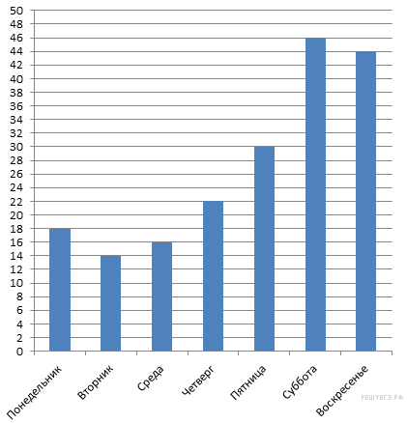
8. Задание 8 № 11
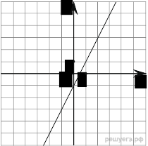
На рисунке изображён график линейной функции. Напишите формулу, которая задаёт эту линейную функцию.
9. Задание 9 № 8
Решите уравнение 2 + 3x = − 2x − 13.
10. Задание 10 № 1258
Прочтите текст.
Переплата по кредиту — это сумма, которую выплачивают банку сверх того, что было получено в кредит. Например, пусть клиент обращается к банку за кредитом в 100 тысяч рублей на два месяца, и за пользование деньгами в течение этого срока должен будет уплатить 10 тысяч рублей. Если стоимость рассмотрения кредитной заявки 500 рублей, а за обслуживание счета банк берет 250 рублей в месяц, то переплата составит 11 000 рублей.

Даниил решил купить себе ноутбук, который стоит 60 тыс. рублей. На его запрос откликнулись два банка с разными условиями кредитования: первый предложил 24,5% годовых на 1 год, второй предложил через год вернуть в банк половину взятой суммы, уплатив за использование кредита 16%, а еще через год вернуть оставшиеся 30 тыс. руб, также уплатив 16% за их использование. Существенной ли будет разница в переплате в этих двух банках? Существенной считайте разницу, если она составляет более 500 рублей.
11. Задание 11 № 868
Упростите выражение 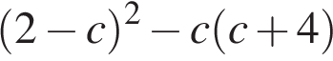, найдите его значение при c = 0,5. В ответ запишите полученное число.
12. Задание 12 № 1208
Отметьте и подпишите на координатной прямой точки 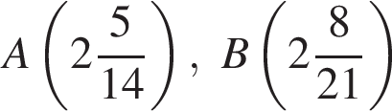 и

13. Задание 13 № 1203
Из точки А(4, −2) опущен перпендикуляр на ось абсцисс. Найдите абсциссу основания перпендикуляра.
14. Задание 14 № 14
В треугольнике ABC проведена биссектриса CE. Найдите величину угла BCE, если ∠BAC = 46° и ∠ABC = 78°.
15. Задание 15 № 1240
Прочтите текст.
Мотоциклист начал движение в 15:00 и в 15:15 разогнался до 50 км/ч. За следующие 15 минут он разогнался еще на 20 км/ч, затем он полчаса двигался с постоянной скоростью, после чего его маршрут пошел в гору, из-за чего скорость начала падать, пока к 16:15 не достигла 40 км/ч. После чего дорога пошла под гору, и мотоциклист сумел разогнаться до 110 км/ч за следующие 15 минут. Далее трасса выровнялась, и скорость снизилась до 80 км/ч за 30 минут, после чего мотоциклист стал двигаться с этой скоростью до 17:30. На последнем наблюдаемом участке маршрута дорога испортилась, и скорость упала на 60 км/ч за 15 минут.
По описанию постройте схематично график изменения скорости мотоциклиста с 15:00 до 17:45, если учесть, что его скорость изменялась равномерно.
16. Задание 16 № 1092
Два оператора, работая вместе, могут набрать текст газеты объявлений за 8 ч. Если первый оператор будет работать 3 ч, а второй 12 ч, то они выполнят только 75% всей работы. За какое время может набрать весь текст каждый оператор, работая отдельно?

